DALLMER CeraLine Ablaufgehäuse

Dallmer

Eigenschaften

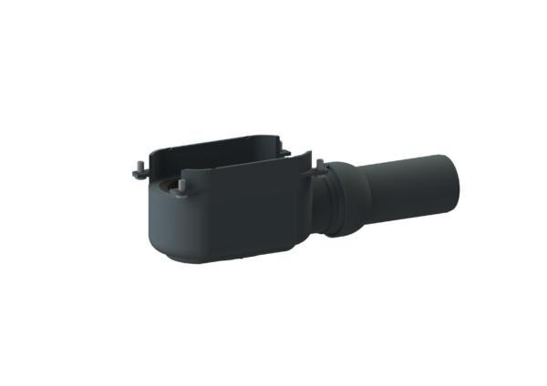

GTIN:

4001636520692

HAN:

520692

Ausführung Ablauf

Abgang seitlich

Beheizbarkeit Ablauf

nicht beheizbar

Form

gerade Rinne

Produkt

Ablaufgehäuse

Werkstoff

Edelstahl, Kunststoff

Ablaufrichtung

horizontal

Nennweite DN

50,00